**Міністерство освіти і науки України**

**Національний університет «Львівська політехніка»**

**Інститут компʼютених наук та інформаційних технологій**

**Кафедра систем штучного інтелекту**



**Лабораторна робота №4**

**з курсу:**

**“Комп’ютерна схемотехніка”**

***Виконав :***

*студент групи КН-210*

*Бурак Марко*

***Перевірив:***

*Тимощук П.В.*

***Львів – 2020***

Лабораторна робота №4. Динамічна індикація світлодіодними оптичними елементами

* 1. Мета роботи

Навчитися програмувати мікроконтролер PIC18F452 для роботи з клавіатурою та світлодіодними індикаторами. Навчитись програмувати режим динамічної індикації

* 1. Теоретичні відомості

Альтернативою світлодіодним індикаторам для використання в мікропроцесорних приладах є рідкокристалічні індикатори (РКІ, LCD). Розвиток та здешевлення технології виробництва РКІ зробили їх доступними для широкого використання. Алфавітно-цифрові РКІмодулі являють собою недороге й зручне рішення, що дозволяє заощадити час і ресурси при розробці нових виробів, при цьому забезпечують відображення великого обсягу інформації при хорошій роздільній здатності та низькому енергоспоживанні.

Можливість оснащення РКІ-модулів заднім підсвічуванням дозволяє експлуатувати їх в умовах із зниженою або нульовою освітленістю, а виконання з розширеним діапазоном температур (-20°С...+70°С) у складних експлуатаційних умовах, у тому числі в переносній, польовій і навіть у бортовій апаратурі.

Дисплеї побудовані на основі світлодіодних індикаторів мають ряд недоліків: відносно велика споживана потужність, використання великої кількості портів мікроконтролера, низька контрасність зображення в умовах прямого попадання світла, при недостатній частоті виникає мерехтіння індикатора, вимагають ускладнення та певної специфіки побудови програми. Проте вони мають певні переваги: високу надійність, можуть працювати в широких температурних межах, мають великий термін служби та низьку вартість. Багато фірм (Optrex Corporation, Powertip, Seiko Instruments, Batron та ін.) випускають рідкокристалічні індикатори з вбудованими контролерами, що полегшують реалізацію інтерфейсу РКІ і мікропроцесора.

Найбільш часто використовуються знакосинтезуючі РКІ, побудовані на базі контролера HD44780, аналогом якого є контролер KS0066 фірми Samsung з паралельною 8/4-бітною шиною даних. Контролер HD44780 фірми Hitachi фактично є промисловим стандартом і широко застосовується при виробництві алфавітно

цифрових РКІ-модулів.

Аналоги цього контролера або сумісні з ним по інтерфейсу та командах, випускають безліч фірм, серед яких: Epson, Toshiba, Sanyo, Samsung, Philips. Ще більше число фірм роблять РКІмодулі на базі даних контролерів.

Ці модулі можна зустріти в найрізноманітніших пристроях: вимірювальних приладах, медичному устаткуванні, промисловому і технологічному устаткуванні, офісній техніці - принтерах, телефонах, факсимільних і копіювальних апаратах. В лабораторному стенді використовується знакосинтезуючий РКІ фірми Ampire AC162AYJLY-H з контролером KS0066, що може відображати 2 рядки по 16 символів кожний. Зовнішній вигляд індикатора наведений на рис.4.1

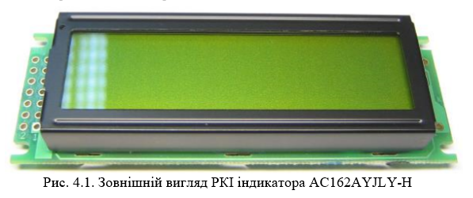

Даний РКІ за допомогою стандартного 14-контактного роз’єму (табл. 4.1) обмінюється інформацією з керуючим мікроконтролером (у нашому випадку з PIC18F452). Мікроконтролер посилає в РКІ команди (табл. 4.2), що керують режимами його роботи, і ASCII-коди символів. У свою чергу, РКІ може посилати мікроконтролеру по його запиту інформацію про свій стан і дані із своїх внутрішніх блоків пам'яті.

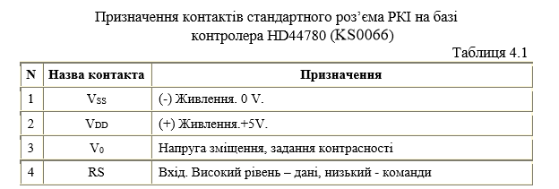

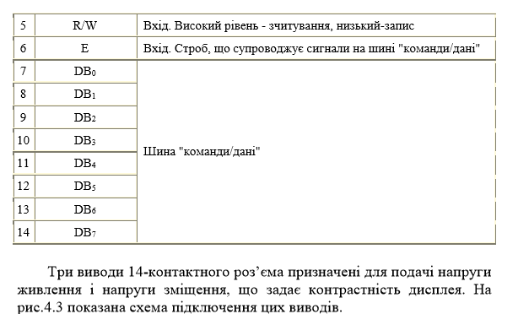

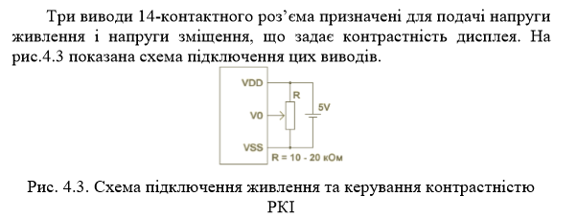

**4.3 Програма роботи**

1. Вивчення та аналіз структурної та принципової електричної схеми лабораторної установки.

2. Підготовка лабораторної установки та програмного забезпечення до роботи.

3. Побудова та аналіз блок-схеми програми.

4. Написання, компіляція та відлагоджування програми.

5. Запис програми в мікроконтролер та її перевірка на лабораторному стенді.

6. Оформлення звіту по лабораторній роботі.

**2.4. Порядок виконання роботи**

1. Проаналізувати структурну схему лабораторної установки (Додаток 1) та виділити частини, що використовуються при виконанні роботи.

2. Запустити програмне середовище MPLAB IDE та створити в директорії C:\PMC новий проект із назвою Lab2 В меню Configure -> Select Device вибрати PIC18F452.

3. В меню Configure -> Configuration Bits встановити біти конфігурації мікроконтролера PIC18F452: - Oscillator – HS; - Power Up Timer – Enabled; - Brown Out Voltage – 4.2 V; - Wotchdog Timer – Disabled; - CCP2 Mux – RC1; - Low Voltage Program – Enabled. - інші залишити без зміни.

4. В меню Project -> Select Language Toolsuite вибрати Скомпілятор Microchip C18 Toolsuite.

5. Створити новий файл в меню File -> New, та зберегти його в директорії проекту як Lab2.с

6. Скласти блок-схему для програми, що виводить на рідкокристалічний індикатор напис «NULP, Lviv» в перший рядок, і П.І.Б. студента в другий рядок.

7. Написати програму мовою С для реалізації заданого алгоритму. При написанні програми використовувати бібліотеки, що надаються разом з компілятором (…\MCC18\h\*.h), та приклади програм (…\MCC18\example\...\*.c)

8. Відкомпілювати та відлагодити програму.

9. Використовуючи програматор PICkit2 записати програму в мікроконтролер та перевірити її роботу. При необхідності програму відлагодити.

10. Знайти на принциповій електричній схемі установки (Додаток 2) елементи, що використовуються при виконанні лабораторної роботи, визначити порти мікроконтролера PIC18F452, що працюють з ними та заповнити табл.4.7. Таблиця 4.7. № п/п Елемент принцип. електр. схеми Назва та номер ніжки мікроконтролера Виконувана функція

11. Оформити звіт про виконання лабораторної роботи. Звіт повинен містити: - назву та мету лабораторної роботи; - блок-схеми та лістинги програм для заданих алгоритмів; - висновок про виконання роботи.

**Хід роботи**

1. Запустили програмне середовище MPLAB
2. За допомогою Project Wizard створюємо проект для другої лабораторної. Вибрали мікроконтролер PIC18F452, компілятор Microchip C18 Toolsuite.

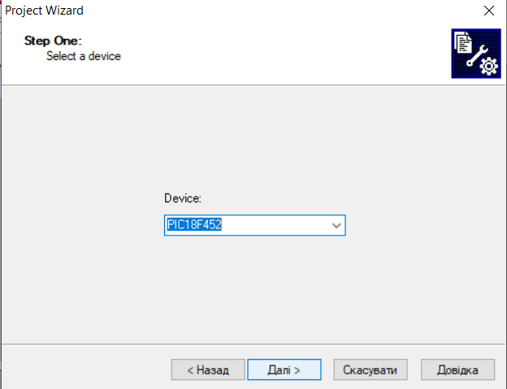

Рис 1.1 Project Wizard

1. Створюємо новий файл і зберігаємо його в папці проекту з розширенням .с.

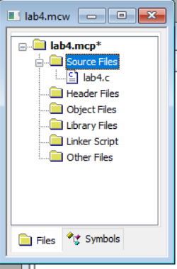

Рис 1.2 Тека файлів

1. Пишемо програму мовою С що реалізує вивід повідомлення на екран
2. Додаємо створений файл в проект. (рис.1.2)
3. Компілюємо проект. (рис.1.3)

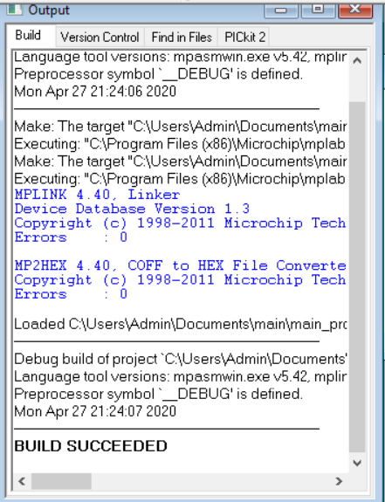

Рис 1.3 Результат компіляції

1. Отримую .hex після компіляції



Рис 1.4 hex після компіляції

1. Відкриваємо середовище Proteus 8 Professional
2. Створюємо новий пустий проект.
3. Додаємо всі необхідні девайси (рис.1.5)

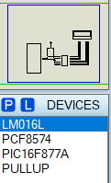

Рис.1.5. Перелік доданих девайсів

1. Додаємо девайси до робочого поля. З’єднуємо всі елементи схеми.

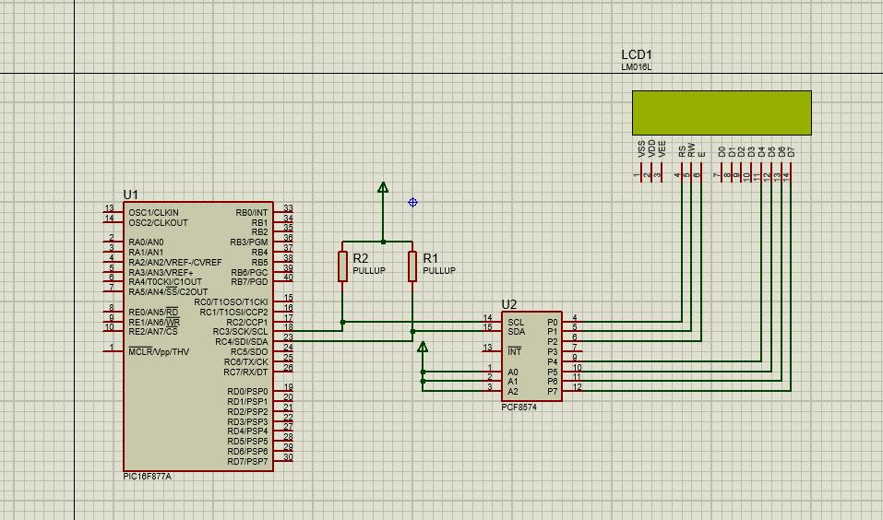

Рис1.6. Складена схема

1. Двічі клікаємо на елемент мікроконтролера (рис.1.7.) та додаємо файл lab3.hex, який був створений компіляцією

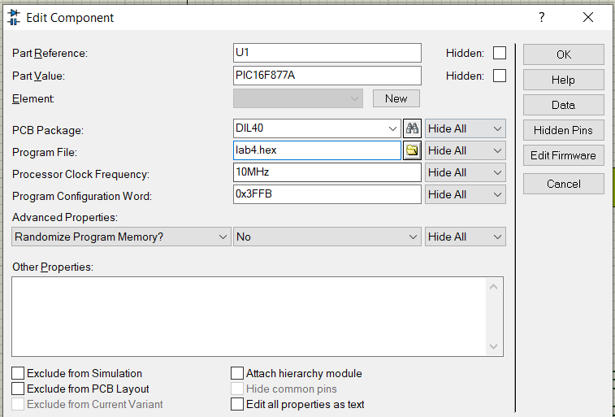

Рис.1.7. Додавання файлу lab4.hex

1. Після запуску спостерігаємо вивід на дисплей ім’я та прізвище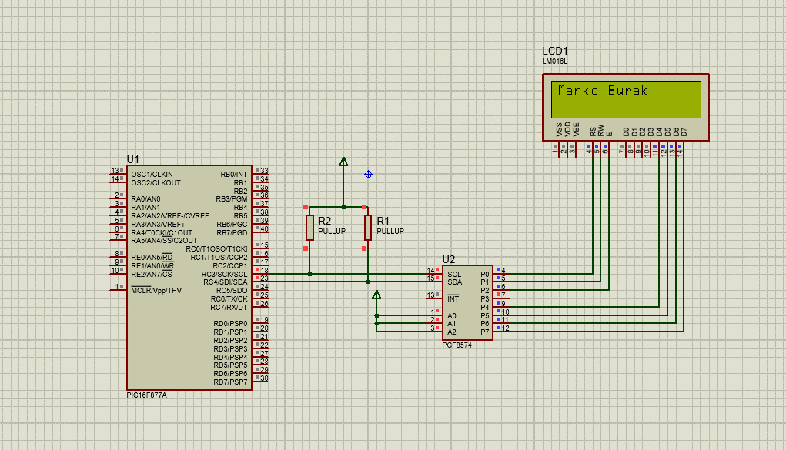

Рис.1.8. Вивід Прізвища та ім’я

1. Через певний час виконується другий вивід

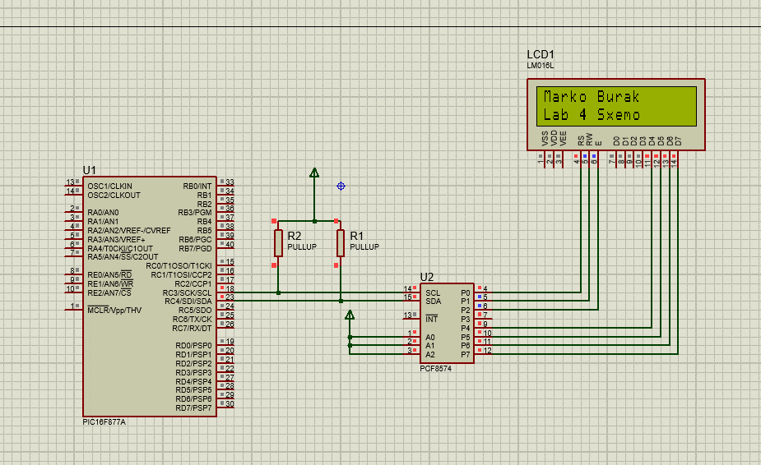

Рис.1.9. Вивід цілого повідомлення

15.Зберігаємо проект та виходимо з програм.

**Висновок:** виконуючи лабораторну роботу я навчисвся програмувати мікроконтролер PIC18F452 для роботи з рідкокристалічними знакосинтезуючими індикаторами на базі контролера HD44780 для динамічного виводу.